Projekt Fight with the dragon dotyczy ekologii, zmian klimatycznych i stanu zanieczyszczenia powietrza. Uczniowie z Polski i Rumunii pracują w grupach, monitorują stan powietrza w swoim rejonie i wymieniają się informacjami. Ważna jest też dla nas wymiana kulturowa i podniesienie umiejętności językowych. Planowana jest wymiana uczniowska we wrześniu i październiku 2023.

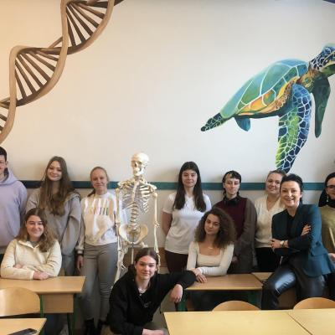
Czas trwania projektu e -twinning 25.02.2023- 25. 02.2024.

